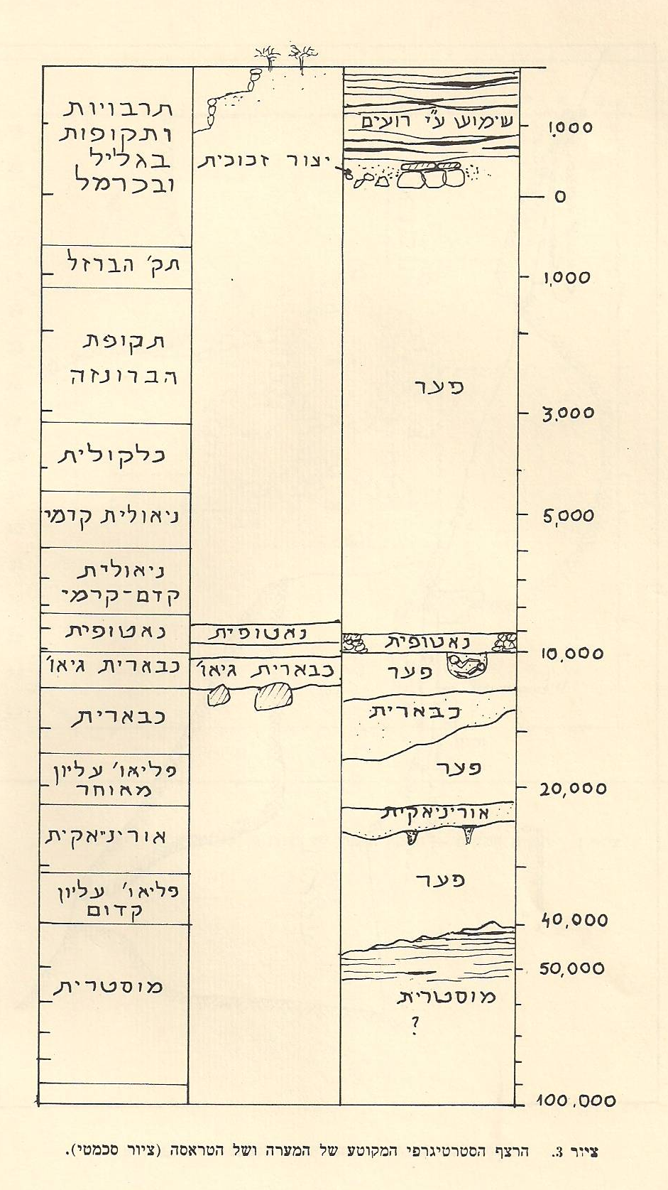
מתוך: עופר בר-יוסף. "מערת היונים והטראסה - ניסיון להערכת תוצאות החפירות". מאמר מתוך: "קדמוניות הגליל המערבי - קובץ מאמרים". העורך: משה ידעיה. 1986. עמוד 22.

